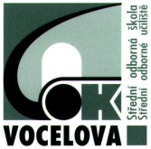
Střední odborná škola a Střední odborné učiliště,
Hradec Králové, Vocelova 1338

Registrační číslo projektu: CZ.1.07/1.5.00/34.0245

Číslo DUM: VY_32_INOVACE_01_A_02

Tematická oblast: Humanitní předměty 1. ročník
Téma: Italská renesance
Autor: Mgr. Renata Fialová
Datum vytvoření: 4.3.2013

Anotace: Materiál je určen pro 1. ročník SOŠ, inovuje výuku využitím multimediálních pomůcek. Slouží k výkladu nové látky nebo k opakování učiva. Je možné ho použít ke společné práci na interaktivní tabuli, kde si žáci mohou látku zopakovat a pak společně o autorech i přečtených dílech diskutovat. Může také sloužit k individuální přípravě ve formě vytištěného pracovního listu.

ITALSKÁ RENESANCE
Historické souvislosti renesance
- vznikla na přelomu 13. A 14.století v bohatých městech severní Itálie – Florencie , Benátky
- města byla bohatá kvůli rozvíjejícímu se obchodu→bohaté měšťanstvo se stalo největší společenskou silou např. Mediceové, Strozziové
- renesance je podmíněna přírodovědnými astronomickými objevy (Mikuláš Koperník, Giordano Bruno, Galileo Galilei), které otřásly autoritou církve
- důvěra ve vědecké zkoumání a v lidský rozum posílily sebevědomí lidí→např. zámořské objevy – objevení Ameriky roku 1492
- objev knihtisku – Johann Gutenberg – poznatky se najednou daly šířit mnohem rychleji
- objevují se snahy o reformaci církve
- inspirace antickou kulturou
Základní rysy humanismu
Renesance je etapa ve vývoji lidské evropské společnosti – jde tedy o období historické, o celý dobový umělecký a životní styl.
Humanismus je soustava názorů, či spíš životní program.
(humanismus je tedy jedna ze složek renesančního úsilí)
- slovo humanismus pochází z latinského humanus – lidský
- je zdůrazněna přirozená rovnost všech lidí před Bohem
- zdůrazňovala se osobní zkušenost
- zájem byl obrácen od Boha k člověku – ten má právo a svobodné myšlení a jednání, ale je také za své jednání zodpovědný
Umění renesance - malířství
- Sandro Boticelli – např. obraz Zrození Venuše
- Leonardo da Vinci – Mona Lisa
- Rafael Santi – autor Madony sixtinské
- Michelangelo Buonarroti – autor fresek v Sixtinské kapli ve Vatikánu

Italská renesanční literatura
Dante Alighieri (1265 – 1321)
- narodil se ve Florencii
- skoro dvacet let žil ve vyhnanství mimo své rodné město
- časové patří ještě do středověku→obdivuje ale antiku a víru v lidské schopnosti →znaky renesance
Literární dílo:
Božská komedie (1306 – 1320) - duchovní epos psaný plných patnáct let. Vznikal ve vyhnanství, je plný lásky a stesku po Beatrici, kterou Dante poznal v dětství a která jako mladá zemřela
- děj začíná v temném hvozdě (alegorie světa), v kterém básník zabloudil
- je zde ohrožován třemi šelmami – Smyslnost, Pýcha ,Lakomství
- zemřelá milenka Beatrice mu posílá průvodce, básníka Vergilia
- s nim básník potom prochází nejprve Peklem a pak Očistcem
- v Pekle se Dante setkává s řadou známých, přátel i odpůrců, s vladaři, filosofy i teology a vede s nimi dialog
- Očistec má podobu ostrova s velkou horou
- básník prochází nejprve prvním pásmem – předočistcem
- pak prochází sedmi pásmy očistce, které odpovídají sedmi hlavním hříchům – pýcha, závist, hněv, lenost, lakota, nestřídmost, smilnění
- na konci pouti Očistcem se básníka ujímá Beatrice – Vergilius je pohan a nesmí vstoupi do Ráje
- celá pouť básníka vrcholí závěrečnou oslavou Beatrice a božské autority
Božská komedie je alegorií o cestě duše a člověka ke spáse a Bohu

Dílo se původně jmenovalo je Komedie – až Boccaccio přidal slovo „božská“
Dílo obsahuje 3 oddíly, v každé části je 33 zpěvů, básníka ohrožují 3 šelmy, má celkem 3 průvodce → využívání čísla tři je typické pro středověkou literaturu
Láska k Beatrici je tak silná, že se z ní v závěru stává téměř ideál lidské a božské dokonalosti
Dante Alighieri
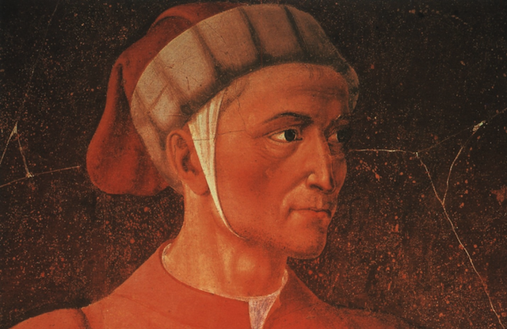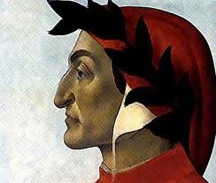
Božská komedie
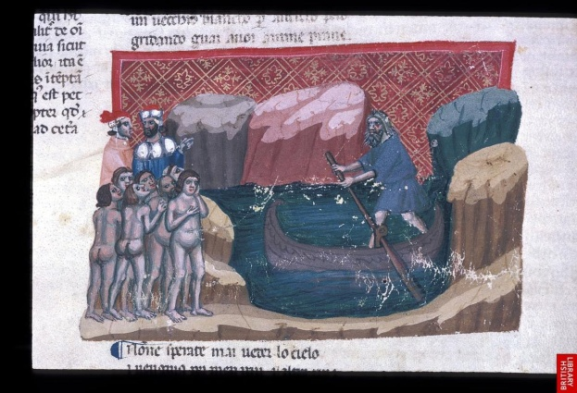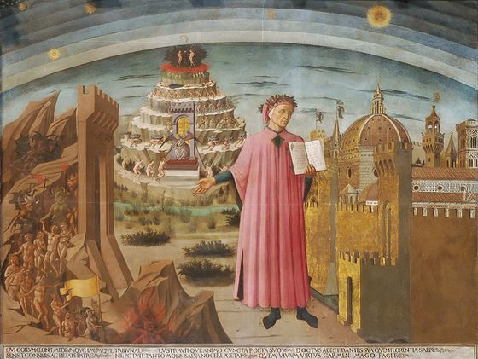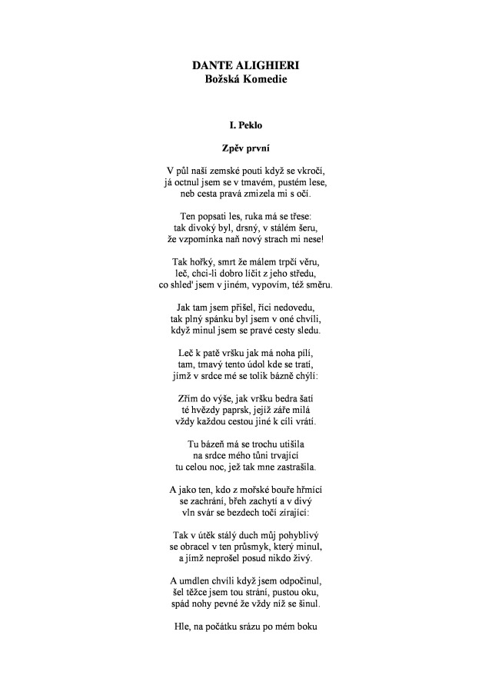Francesco Petrarca (1304 – 1374)
- italský básník, prozaik a myslitel, považovaný za zakladatele sonetu
- jako Dante pocházel z Florencie a byl také z politických důvodů ve vyhnanství
- při studiích práv v Avignonu byl vysvěcen na kněze
- také se tam setkal se šlechtičnou Laurou – ta se stala inspirací jeho milostné poezie
Literární dílo:
Zpěvník (známý také jako Sonety pro Lauru)
- dělí se na dva celky – Za Lauřina života a Po Lauřině smrti
- většinou se jedná o milostnou tematiku – vyjadřují nenaplněnou lásku k Lauře
- hluboký cit, chvilkové nálady, silný a upřímný prožitek →to vše však naráží na středověkou morálku

Francesco Petrarca Laura
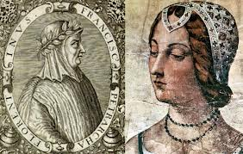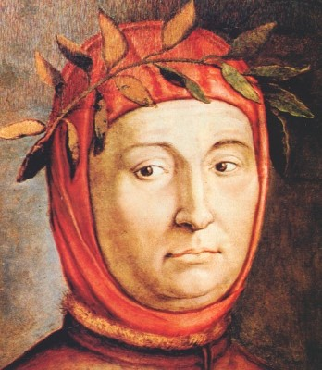 Petrarca
Ukázka Petrarcovy tvorby:
Sonety Lauře
Mír nenacházím, k válce síla není.
A bojím se a doufám, žhnu, jsem led.
Na nebe vzlétám, ležím na té zemi;
a v dlaních nic, objímám celý svět.
Vězní, kdo neotevře, nezamkne mi;
nechce mi vlást, nesundá smyčku zpět.
Smrt Amor nedá, pouta nesejme mi;
nechce mě živého, nezprostí běd.
Bez očí vidím, křičím bez jazyka;
po zmaru prahnu, pomoc zaklínám.
Nenávist k sobě, lásku k jiné zas.
Pasu se v bolestech a v smích vzlykám.
K životu, k smrti stejný odpor mám -
a v tomto stavu, paní, jsme jen z vás.

Giovanni Boccaccio (1313 – 1375)
- italský renesanční novelista a epik
- syn florentského obchodníka
- přísný otec, zlá macha → tvrdé dětství
- vystudoval práva, ale nesnášel to
- od mládí psal zábavné příběhy s milostnou tematikou
- hodně cestoval jako diplomat
- odpůrce středověku a mystiky
- celý život se věnoval pozemským věcem a světu lidí
- v jeho dílech je vidět touha po životě a všech pozemských rozkoších a radostech
- ve stáří dostal Boccaccio strach z posmrtné odplaty a svoje díla zavrhnul
Giovanni Boccaccio
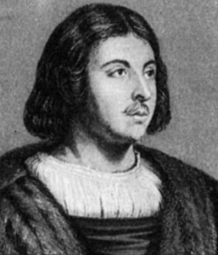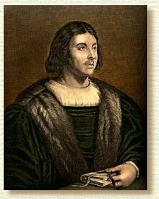
Literární dílo:
Dekameron (1352)
- roku 1348 vypukl ve Florencii mor, před kterým lidé utíkali na venkov
- jednotlivé příběhy si pak na venkovském sídle deset dní vypráví deset lidí (sedm urozených dam a tři šlechtici) →příběhů je tedy sto
-příběhy (novely) mají různé náměty
- příběhy jsou většinou laškovné a rozmarné
- velké množství příběhů je naplněno erotikou→hlavním účelem příběhů bylo poskytnout zábavu
Ukázky příběhů:
Den druhý, příběh druhý
Do Bologne přijel kupec Rinaldo z Asti. Když si všechno vyřídil a vracel se domů, narazil na pár lupičů, se kterými se, netuše, že jsou lupiči, dal do řeči. Zpočátku se k němu chovali dobře, nakonec ho však okradli. Zůstal bos pouze v košili v noci a mrazu, nemohl najít žádné přístřeští, a tak se vydal směrem k tvrzi Guiglielmo. Poblíž ní našel dům, ve kterém žila vdova, která zprvu očekávala markýze, svého milence, a měla tedy nachystanou koupel i dobré jídlo. Ten však nedorazil, žena tedy pohostila Rinalda, jenž se jí líbil, a odvedla si ho do své komnaty. Ráno mu dala nějaké starší šaty a mníšek peněz, poprosila ho, aby vše uchoval v tajnosti, a poté mu ukázala cestu. A jelikož toho večera byli zadrženi i lupiči, vrátil se Rinaldovi jeho kůň, oblečení i peníze a mohl se živ a zdráv vrátit domů.

Den pátý, příběh devátý
Šlechtic Frederigo se zamiloval do urozené paní mony Giovanny, počestné a krásné dámy. Utrácel, aby si ji získal, pořádal turnaje a hostiny, ale nebylo mu to nic platné. Tímto stylem života brzy zchudnul a zbyl mu jen nejlepší sokol na světě. Jednoho dne jela mona Giovanna se svým synkem na statek, který byl poblíž Frederigova statku. Synek se s Frederigem spřátelil a oblíbil si jeho sokola. Když pak onemocněl, vyžádal si od své matky právě toho sokola, prý se díky němu uzdraví. Mona Giovanna se se studem vydala za Frederigem. Přijela na oběd, a protože Frederigo neměl monu čím pohostit, zabil svého sokola. Po jídle se mu mona svěřila s důvodem své návštěvy. Na to se Frederigo rozplakal a pověděl, jak to se sokolem je. Synek mony Giovanny zemřel, mona dlouho truchlila, ale za pár týdnů si Frederiga vzala za muže.
Dekameron
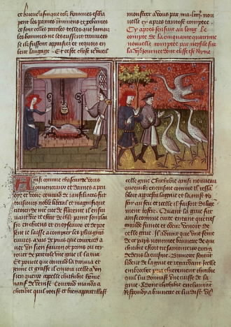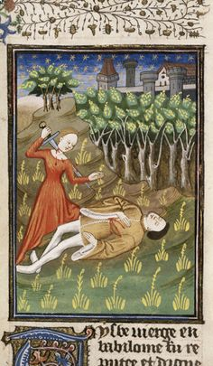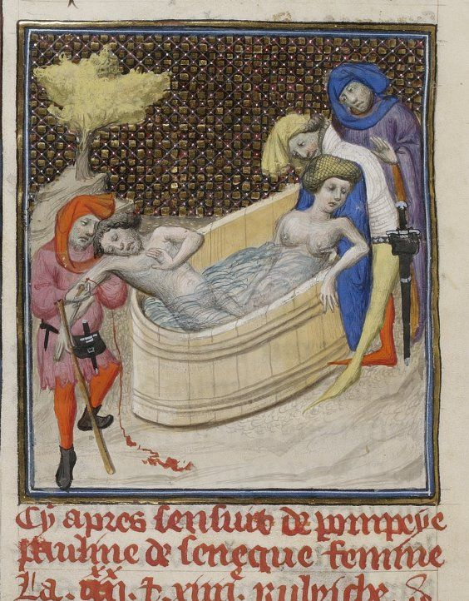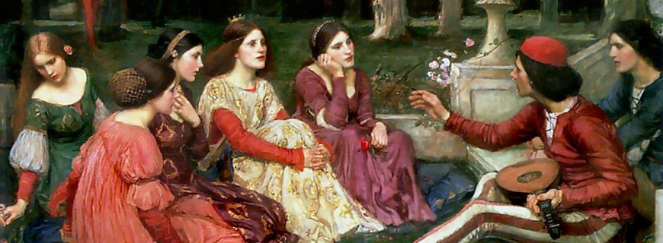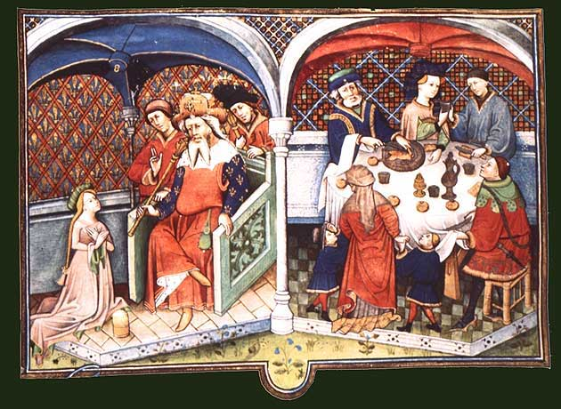
Úkoly:
Přečti si obě dvě ukázky z děl a uvědomte si, kdo je autorem. Zopakujte si vše, co o autorech víte a porovnejte obě ukázky. Následně si přečtěte ukázky z Dekameronu. Poté opět všechna díla porovnejte. Zamyslete se nad tématy a jejich zpracováním u všech třech autorů.
Zdroje:
Vladimír Prokop: Dějiny literatury od starověku do počátku 19.století, vydal O.K.-Soft, 2008
Francesco Petrarca: Sto sonetů Lauře, nakladatelství SNKLÚ, 1965
Giovanni Boccaccio: Dekameron , vydal REBO 2013
http://www.apieceofmonologue.com/2013/03/boccaccio-dante-alighieri-character-personality.html
http://digilander.libero.it/antignanoweb/illustri/vips.html
http://www.martinus.sk/?uItem=92845
http://koho.rajce.idnes.cz/tocenice/
http://www.ebookeater.cz/knihy/divadelni-hry/bozska-komedie/
http://w5.cl/2012/11/04/en-busca-de-la-laura-de-petrarca-y-la-sordomuda-de-lyon/
http://www.listal.com/giovanni-boccaccio/pictures
http://cs.wikipedia.org/wiki/Francesco_Petrarca
http://www.sapere.it/enciclopedia/Bocc%C3%A0ccio,+Giovanni.html
http://cs.wikipedia.org/wiki/Dekameron
http://www.pinterest.com/nenarok/giovanni-boccaccio/\
http://www.pinterest.com/pin/485544403547227818/
http://cs.wikipedia.org/wiki/Dante_Alighieri
http://www.deathdyinggriefandmourning.com/Death-Dying-Grief-Mourning/32-Boccaccio-Giovanni-Tales-from-the-Decameron-1348-Death-of-Salvestra-Girolamo.htm
http://www.artspecialday.com/il-settecentesimo-compleanno-di-giovanni-boccaccio/
http://www.spisovatele.cz/dante-alighieri
http://www.tuscanyvillages.com/francesco-petrarca-petrarch/

